第三次实验

58119125

蒋卓洋

1. 实验一：金融领域知识
2. 观察本体与规则对推理结果的影响：
   1. 观察Finance推理结果：

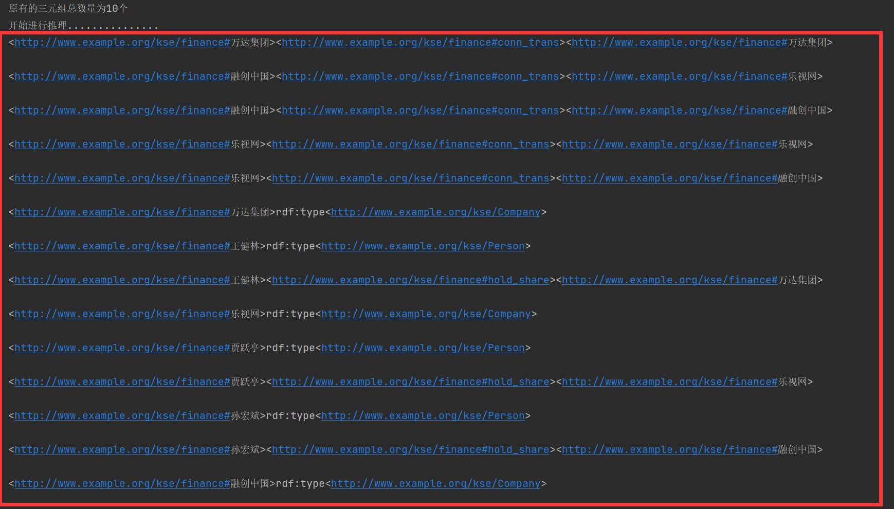

图1.完整结果

* 1. 注释本体引入，观察推理结果：

注释掉本体知识后，无法推理得到反映实例类别的三元组。

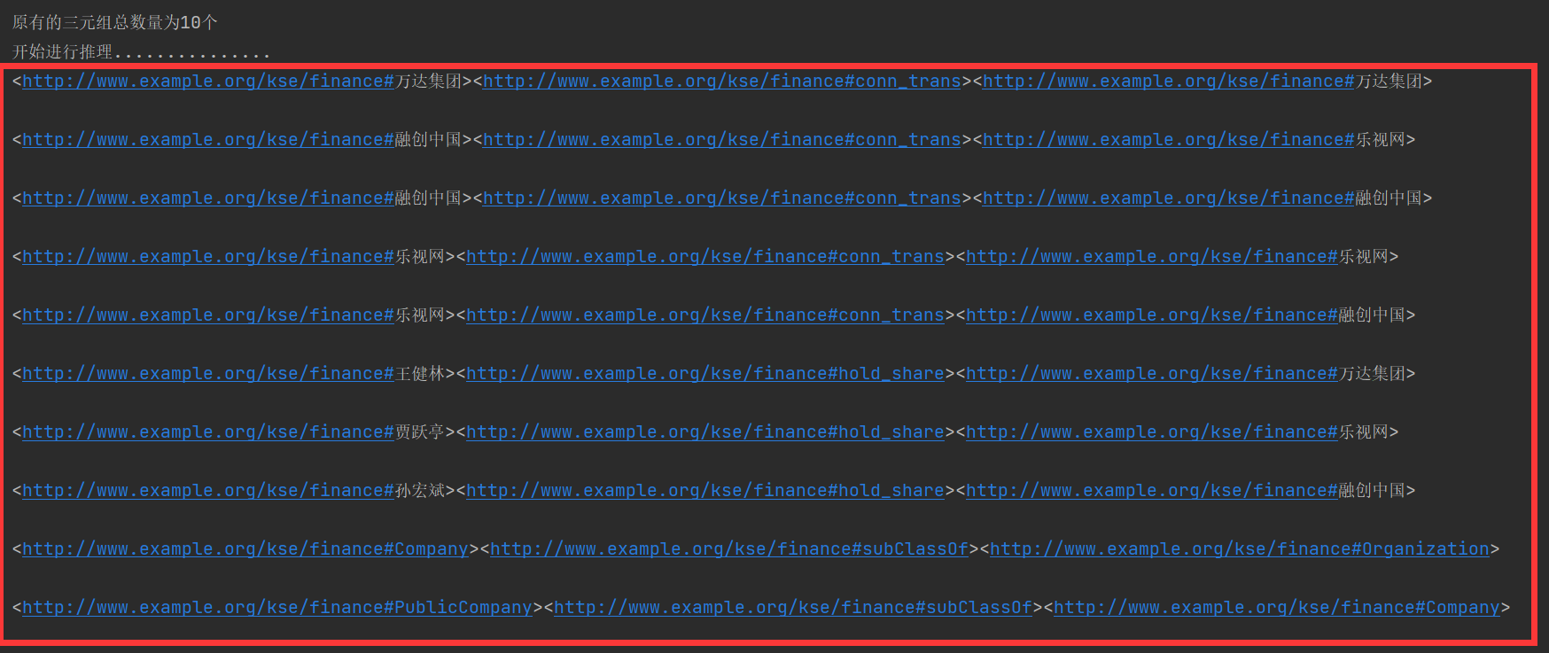

图2.注释本体

* 1. 注释规则引入，观察推理结果：

注释掉规则后，只能得到本体知识所推理出的类别三元组，无法推理得到新的实例与实例间关系性三元组。

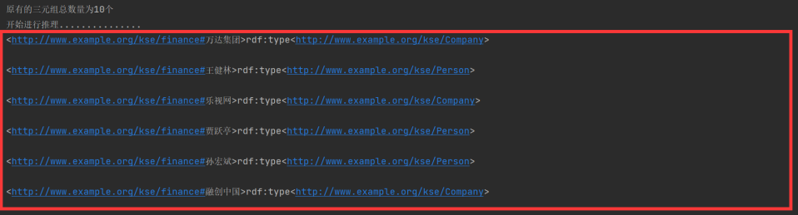

图3.注释规则

1. 撰写规则进行推理
   1. 撰写新的规则：
2. **PREFIX p: <http://www.example.org/kse/finance#>  
    p:subClassOf(?A,?C):- p:subClassOf(?A,?B), p:subClassOf(?B,?C) .**
3. **PREFIX rdf: <http://www.w3.org/1999/02/22-rdf-syntax-ns#>  
    rdf:type(?A,?X):-rdf:type(?A,p:PublicCompany),p:subClassOf(p:PublicCompany,?X)** .

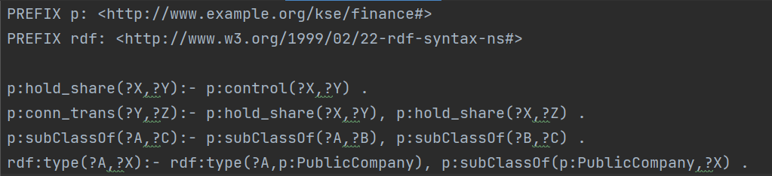

图4.新规则撰写

* 1. 观察推理结果：（PREFIX p: <http://www.example.org/kse/finance#>）
     1. 新规则1所产生的新推理：

**<p:PublicCompany><p:subClassOf><p:Organization>**

* + 1. 新规则2所产生的新推理：
       1. **<p:融创中国>rdf:type<p:Company>**
       2. **<p:融创中国>rdf:type<p:Organization>**



图5.新规则撰写后推理所得的新结果

1. 实验二：法律领域知识
   1. 规则撰写：

p:KeyWords(?A,?X):-p:Relate(?A,?B),p:Time(?B,?X) .

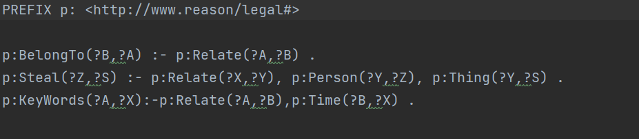

图1.新规则撰写

* 1. 推理结果更新：

<http://www.reason/legal#case1><http://www.reason/legal#KeyWords><http://www.reason/legal#2017年7月31日>



图2.推理结果更新